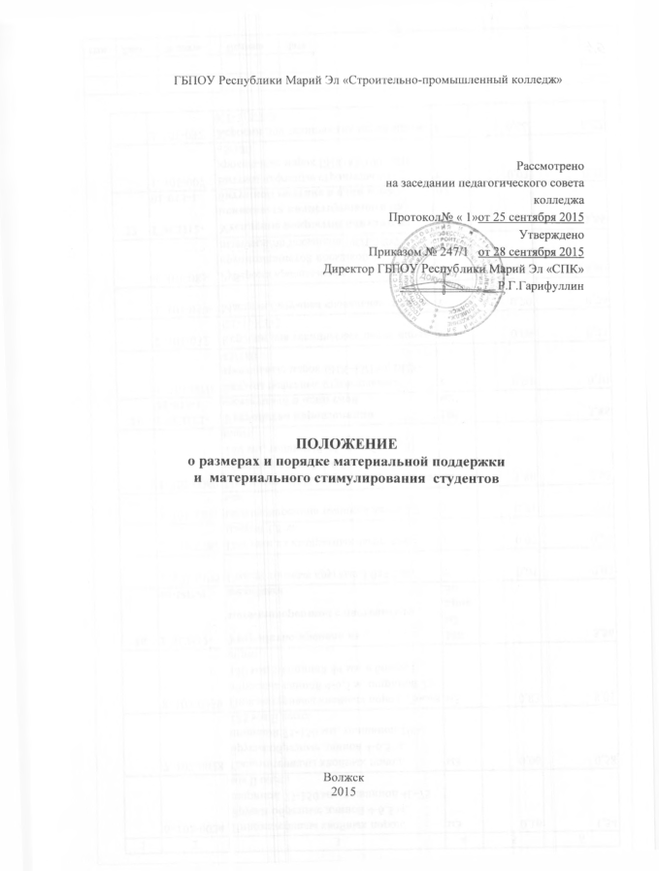

- Общие положения

  - Фонд материальной поддержки студентов формируется в соответствии с действующим законодательством Российской Федерации и Республики Марий Эл, регулирующим стипендиальное обеспечение и другие формы материальной и социальной поддержки студентов профессиональных образовательных организаций.
  - Источники образования Фонда
- средства республиканского бюджета, выделяемые дополнительно в размере 25% размера стипендиального фонда, предусматриваемого для выплаты государственной академической и государственной социальной стипендии;
- внебюджетные средства колледжа;
- средства от экономии стипендиального фонда;
- добровольные поступления от предприятий, организаций и частных лиц
1.3 Материальная поддержка – это вид денежной выплаты, назначаемой студентам
колледжа, обучающимся по очной форме обучения и подразделяемой на:
- материальную помощь нуждающимся студентам;
- материальное стимулирование позитивной и результативной активности
студентов в различных видах деятельности, обуславливающих развитие общих и
профессиональных компетенций обучающихся.
1.4 Основными принципами материальной поддержки студентов являются:
- последовательность и соразмерность,
- информированность о результатах деятельности,
- открытость,
- нормированность.
1.5 Средства Фонда расходуются на
- материальную поддержку нуждающихся студентов;
- материальное стимулирование позитивной и результативной деятельности студентов;
1.6 На материальное стимулирование позитивной активности студентов направляется не более 50% средств Фонда.
1.7 Бухгалтерия колледжа ведёт учёт поступлений в Фонд денежных средств из бюджетных и внебюджетных источников и осуществляет учёт их расходования.
1.8 Коллегиальным органом, в компетенцию которого входит распоряжение средствами Фонда, является стипендиальная комиссия.
1.9 Стипендиальная комиссия является постоянно действующим общественным органом самоуправления колледжа.
1.10 В своей деятельности стипендиальная комиссия руководствуется следующими нормативными документами:
- пункт 5 части 2 статьи 34 Федерального закона от 29 декабря 2012 года № 273 – ФЗ «Об образовании в Российской Федерации»,
- часть 15 статьи 36 Федерального закона от 29.12.2012 № 273-ФЗ «Об образовании в Российской Федерации»,
- часть 9 статьи 17 Закона Республики Марий Эл от 1 августа 2013 г. № 29-З «Об образовании в Республике Марий Эл»,
- Устав Колледжа.
1.11 Состав стипендиальная комиссия колледжа формируется из числа заместителей директора, руководителей структурных подразделений, студентов, работников колледжа и утверждается приказом директора.
1.12 В состав в стипендиальной комиссии входят:
- заместитель директора по УР;
- секретарь учебной части;
-председатели ЦМК
- представители студенческого совета;
1.13 Председатель стипендиальной комиссии выбирается из числа его членов.
1.14 Председатель:
- руководит текущей работой,
- контролирует ведение протокола заседаний,
- обеспечивает выполнение решений стипендиальной комиссии,
-контролирует издание приказа о материальной поддержке и материальном стимулировании студентов,
1.15 Секретарем заседаний стипендиальной комиссии является секретарь учебной части колледжа.
1.16 Секретарь:
- протоколирует заседания,
- ведет учет и хранение протоколов заседаний,
- принимает и регистрирует личные заявления студентов, прошедшие предварительное согласование с соответствующими педагогическими работниками,
- принимает и регистрирует сопутствующие заявлению документы,
- ведет журнал учета заявлений и сопутствующих им документов,
- передает протоколы заседаний председателю стипендиальной комиссии для подготовки им проектов приказов с учетом решений заседаний,
- несет ответственность за качество делопроизводства перед председателем стипендиальной комиссии и директором колледжа.
1.17 Стипендиальная комиссия заседает один раз в месяц. Правомочным является заседание, на котором присутствовало более половины членов стипендиальной комиссии. Решения считаются правомочными, если за них проголосовало большинство членов, присутствовавших на заседании.
1.18 Полномочия стипендиальной комиссии:
- заслушивает и утверждает личные заявления студентов, ходатайства группы на оказание материальной или социальной помощи нуждающимся студентам, рассматривает иные сопутствующие заявлению документы,
- принимает решение об оказании материальной поддержки нуждающимся студентам и о выделении средств Фонда,
- утверждает решения о премировании студентов (материальном стимулировании) за активность и результативность в учебной, научно-исследовательской, общественной, спортивной и иной позитивной внеучебной деятельности, обуславливающей развитие у них общих и профессиональных компетенций.
2. ПЕРЕЧЕНЬ ОСНОВАНИЙ И РАЗМЕРЫ ОКАЗАНИЯ МАТЕРИАЛЬНОЙ ПОДДЕРЖКИ НУЖДАЮЩИМСЯ СТУДЕНТАМ

№ п/п | Социальная категория студента | Документы, необходимые для получения материальной поддержки |  | Кратность  получения материальной поддержки | Размер материальной поддержки
2.1 Вне очереди
1 | Студенты при заболеваниях или  травмах, сопровождающихся  большими затратами на лечение | - личное заявление либо ходатайство учебной группы, подписанное старостой, согласованное с классным руководителем и зав. отделением  - копии выписок из медицинских  учреждений о заболеваниях и полученных травмах;  - копии документов  с назначениями;  - чеки и копии чеков на лекарства и платные процедуры |  | По факту | Устанавливается от 2-кратного до 5-кратного размера государственной базовой академической стипендии
2 | Студенты, ставшие жертвами чрезвычайных обстоятельств (стихийных бедствий, аварий, экологических катастроф, пожаров и т.п.) | - личное заявление;  - копии документов,  подтверждающих ущерб,  полученный студентом или семьей  студента в результате  чрезвычайных обстоятельств |  | По факту
3 | Студенты при тяжелой болезни или недавней смерти членов семьи,  близких родственников | - личное заявление;  - справка о болезни,  выданная медицинским  учреждением, подтверждающая  состояние здоровья родственника;  - копия свидетельства о смерти |  | По факту
2.2 Первая очередь
1 | Дети-сироты и дети, оставшиеся без  попечения родителей, лица из числа детей-сирот и детей, оставшихся без  попечения родителей, а также студенты, потерявшие в период  обучения обоих или единственного родителя до достижения ими возраста 23 лет | - личное заявление, согласованное с педагогом, ответственным за работу с данной категорией обучающихся,  с классным руководителем учебной группы и зав. отделением |  | 1 раз в год | 2-кратный размер государственной базовой академической стипендии
2 | Студенты, признанные в  установленном порядке  инвалидами I, II и III  группы или ребенком-  инвалидом | - личное заявление, согласованное с классным руководителем учебной группы и зав. отделением  - копия справки об инвалидности |  | 1 раз в год | 2-кратный размер государственной базовой академической стипендии
3 | Студенты, являющиеся  инвалидами и ветеранами  боевых действий | - личное заявление, согласованное с классным руководителем учебной группы и зав. отделением  - копия документа, подтверждающего участие данного студента в военных действиях |  | 1 раз в год | 2-кратный размер государственной базовой академической стипендии
4 | Студенты, из числа лиц,  пострадавших в результате аварии на  Чернобыльской АЭС и  других радиационных  катастроф | - личное заявление, согласованное с классным руководителем учебной группы и зав. отделением  - копия документа, подтверждающего, что данный студент подвергся воздействию в ходе аварии или катастрофы |  | 1 раз в год | 2-кратный размер государственной базовой академической стипендии
5 | Неполные студенческие  семьи, где один студент –  родитель воспитывает  ребенка | - личное заявление, согласованное с классным руководителем учебной группы и зав. отделением  - копия свидетельства  о рождении ребенка |  | 1 раз в год | 2-кратный размер государственной базовой академической стипендии
6 | Студентки, вставшие на  учет в медицинском  учреждении в ранние  сроки беременности | - личное заявление, согласованное с классным руководителем учебной группы и - справка из медицинского  учреждения о постановке на учет  по беременности |  | По факту | 515 руб.33 коп. (размер выплаты определяется по нормативам Минсоцзащиты с учетом индексации)
9 | Студенты, являющиеся  членами  малообеспеченных семей  и имеющие право на  получение  государственной  социальной стипендии | - личное заявление, согласованное с классным руководителем учебной группы и зав. отделением  - справка о получении социальной стипендии (в случае, если соц.  стипендия оформлена);  - справка о доходах из  районного отделения социальной  защиты (в случае, если справка в текущем году еще не предоставлена в колледж) |  | 1 раз в год | 2-кратный размер государственной базовой академической стипендии
10 | Студенты из неполных  семей (имеющие одного  родителя) | - личное заявление, согласованное с классным руководителем учебной группы и зав. отделением  - копия свидетельства о смерти одного из родителей (в случае смерти одного из родителей);  - копия свидетельства о  расторжении брака (в случае,  если родители находятся в  разводе);  - копия личной книжки одинокой  матери / справка о рождении  формы №25 /  - копия паспорта родителя, не  состоящего в браке (в случае если родители не состояли в браке);  - копия свидетельства о рождении |  | 1 раз в год | 3-кратный размер государственной базовой академической стипендии
11 | Студенты, где оба  родителя - инвалиды | - личное заявление, согласованное с классным руководителем учебной группы и зав. отделением  - копии справок ВТЭК об  установлении инвалидности  родителей;  - копия свидетельства о рождении |  | 1 раз в год | 2-кратный размер государственной базовой академической стипендии
12 | Студенты, где оба  родителя -  неработающие  пенсионеры | - личное заявление, согласованное с классным руководителем учебной группы и зав. отделением  - копии пенсионных  удостоверений родителей;  - копия свидетельства о рождении;  - копия паспорта |  | 1 раз в год | 2-кратный размер государственной базовой академической стипендии
2.3 Вторая очередь
1 | Студенты, временно  оказавшиеся в тяжелом  материальном  положении |  | - личное заявление, согласованное с классным руководителем учебной группы и зав. отделением  - документы, подтверждающие  ситуацию, излагаемую в заявлении | До 6 раз в год | 1-кратный размер государственной базовой академической стипендии

3 ПЕРЕЧЕНЬ ОСНОВАНИЙ
И РАЗМЕРЫ МАТЕРИАЛЬНОГО СТИМУЛИРОВАНИЯ
ПОЗИТИВНОЙ И РЕЗУЛЬТАТИВНОЙ ДЕЯТЕЛЬНОСТИ СТУДЕНТОВ

№ п/п | Направление деятельности, по которому производится материальное стимулирование | Ответственный за представление, представляемый документ | Кратность получения материального стимулирования | Размер материального стимулирования
1 | За участие в предметных олимпиадах, викторинах, конкурсах, выставках | Старший методист,  Приказ | По факту | Российский уровень  I место- 500%  II место – 450%  III место – 400%  Участие – до 300%  размера  государственной базовой  академической  стипендии  Республиканский уровень  I место- до 500%  II место – до 450%  III место –до 300%  Участие – до200%  размера  государственной базовой  академической  стипендии  Муниципальный уровень  I место- до 450%  II место –до 300%  III место –до200%  Участие –до 100%  размера  государственной базовой  академической  стипендии  Колледжный уровень  В размере до трех  государственных академических  стипендий
2 | За участие в научно-методической и исследовательской (проектной) деятельности (в конференциях, семинарах, конкурсах, фестивалях, и т.п.) | Старший методист,  Приказ | По факту
3 | За командное и индивидуальное участие в спортивных мероприятиях разного уровня | Руководитель физического воспитания,  Приказ | По факту
4 | За командное и индивидуальное участие в мероприятиях разного уровня по военно-патриотическому воспитанию | Руководитель ОБЖ,  Приказ | По факту
5 | За командное и индивидуальное участие в мероприятиях разного уровня по добровольческой и волонтерской деятельности | Заместитель директора по воспитательной работе,  Приказ | По факту
6 | За групповое и индивидуальное участие в культурно-массовых  мероприятиях разного уровня  (концерты, конкурсы, фестивали, смотры и т.п.) | Заместитель директора по воспитательной работе,  Приказ | По факту
7 | За активную работу в органах  студенческого самоуправления | Заместитель директора по воспитательной работе,  Приказ об утверждении состава органов студенческого соуправления | По факту | До 300% размера государственной базовой академической стипендии
8 | За активную работу в колледже по совершенствованию и укреплению материально-технической базы | Заместитель дмиректора по АХЧ  Приказ | По факту | В размере до трех  государственных академических  стипендий
9 | За профориентационную работу и привлечение школьников к поступлению в колледж | Заместитель директора по воспитательной работе,  Приказ | По факту | До 300% размера государственной базовой академической стипендии
10 | За участие в мировых чемпионатах по профессиональному мастерству (российский и республиканский уровень) | Заместитель директора по УПР,  Приказ | По факту | Республиканский уровень  До 500% размера государственной базовой академической стипендии

